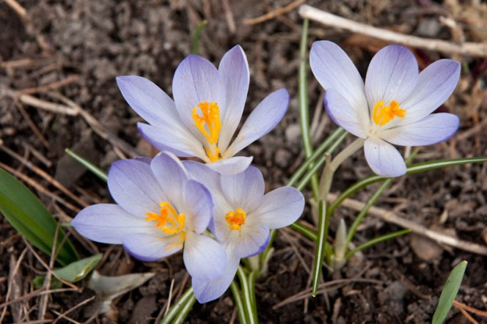
NYHETSBREV NR. 86 2024-03-25
GLAD PÅSK
Välkomna till vårstädning på Fredön lördagen den 27 april kl.10. Vi träffas på ängen som vanligt och städar på föreningens mark. Nu behöver vi rensa, städa området och elda om vädret tillåter. Tag med er sekatörer, röjsågar och krattor. Vi hoppas att många kan vara med. Vi bjuder på korv och dryck kl.13.00 samt information och möjlighet att ställa frågor.
Inbetalning av årsavgiften för Emtnäs Fredöns vägsamfällighet senast 2024-04-30. Inbetalningsavi kommer att skickas ut med mejl i april. Denna inbetalning görs numera separat.
Inbetalning av årsavgiften för Ga2 senast 2024-05-30. Inbetalningsavi kommer att skickas ut med mejl i slutet av april.
Årsmöte i Fredöns Sff äger rum söndagen den 9 juni kl.10 på ängen. Då är det långhelg med nationaldag så att fler kan komma. Kallelse och agenda kommer att skickas ut i maj och dokumenten kommer att finnas på hemsidan samtidigt.
Sänkt hastighet till 50 på den asfalterade sträckan av Fredövägen och tjälskador på vägarna så kör försiktigt. Efter den långa kalla och snörika vintern så har det blivit skador och gropar på vägarna så kör långsamt.
OBS! Tänk på att sortera rätt. Sortera sopor enligt info vid sopstationen. Platta till kartonger och förpackningar och ställ inget utanför tunnorna. Om det är fullt i tunnor med plast, kartong eller tidningar vänligen åk till annan miljöstation.
Viktigt att ni uppdaterar hemsidan om ni ändrat era adresser och telefon nr. www.fredon.se. Meddela ny mailadress till ordförande.
Styrelsen gm Lena Grundelius/2024-03-25

